Пословицы и поговорки о труде
Кончил дело — гуляй смело.
Терпенье и труд все перетрут.
Без труда не выловишь и рыбку из пруда.
Дело мастера боится.
Мала пчелка, да и та работает.
Усердная мышь и доску прогрызет.
Любишь кататься — люби и саночки возить.
Семь раз отмерь, один — отрежь.
Пословицы и поговорки о дружбе
Гусь свинье не товарищ.
Друга ищи, а найдешь — береги.
Друг познается в беде.
Скажи мне, кто твой друг, и я скажу, кто ты.
Сытый голодному не товарищ.
Друзья — не разлей вода.
Старый друг лучше новых двух.
Друг денег дороже.
Друга за деньги не купишь.
Пословицы и поговорки о речи
Слово — не воробей: вылетит — не поймаешь.
Держи язык за зубами.
Язык мой — враг мой.
За словом в карман не полезет.
Мал язык, да всем телом владеет.
Нем, как рыба.
Не спеши языком, торопись делом.
Никто за язык не тянет.
Язык до Киева доведет.
Молчание — золото.
Твоими бы устами да мед пить.
Пословицы и поговорки о пище
Голод и волка из лесу гонит.
Голоден, как волк.
Голод не тетка, пирожка не подсунет.
Мельница сильна водой, а человек едой.
Сладкого досыта не наешься.
Натощак и песня не поется.
И пес перед хлебом смиряется.
Положить зубы на полку.
Пословицы и поговорки о времени
Семеро одного не ждут.
Тише едешь — дальше будешь.
Поспешишь — людей насмешишь.
Всякому овощу свое время.
Обещанного три года ждут.
Не откладывай на завтра то, что можно сделать сегодня.
Век прожить — не поле перейти.
Делу время, потехе час.
Деньги пропали — наживешь, время пропало — не вернешь.

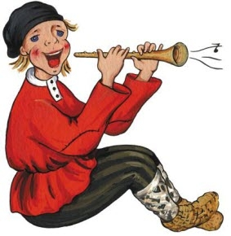
Жизнь прожить - не поле перейти.
На всякого Егорку есть поговорка.
Поговорка-цветочек, пословица-ягодка.
Не зная броду, не суйся в воду.
Жизнь дана на добрые дела.
Красна речь поговоркой.
На бога надейся, а сам не плошай.
Без углов дом не строится, без пословицы речь не молвится.
Мокрый дождя не боится.
Маленький, да удаленький.
На чужой сторонушке рад своей воронушке.
Кто на молоке ожегся, тот и на воду дует.
Трусливому зайке и пенек — волк.
Вся семья вместе, так и душа на месте.
Был бы обед, а ложка сыщется.
Испокон века книга растит человека.
Своя земля и в горсти мила.
Ахи да охи не дадут подмоги.
Неправдой нажитое впрок не пойдет.
Раз солгал, а на век лгуном стал.
Мать высоко замахивается, да небольно бьет, мачеха низко замахивается, да больно бьет.
На родной сторонушке и камешек знаком.
Лучше десятерых виноватых простить, чем одного невинного казнить.
Где сосна взросла, там она и красна.
Худо тому, кто не делает добра никому.
Без корня и полынь не растет.
Жало остро, а язык острей.
Без друга на сердце вьюга.
Лучше синица в руках, чем журавль в небе.
Нет друга, так ищи, а есть, так береги
Лжец - всегда неверный друг, оболжет тебя вокруг.
Родимая сторона – мать, чужая – мачеха.
Где жить, там и слыть.
Встречают по одежке, а провожают по уму.
В гостях хорошо, а дома лучше.
Глупа та птица, которой гнездо свое не мило.
В гости ходить - надо и к себе водить.
Беда бедой, а еда едой.
На чужой стороне и весна не красна.
Всяк человек своего счастья кузнец.
Нет такого дружка, как родная матушка.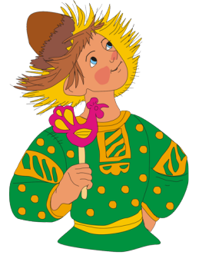
На чужой стороне и сокола зовут вороною.
Бог вымочит, Бог и высушит.
Детей учи без людей.
Гроза бьет по высокому дереву.
Алтын серебра не ломит ребра.
Обманом не разбогатеешь, а обеднеешь.
Едешь на день, бери хлеба на неделю.
Любишь кататься - люби и саночки возить.
Какова пряха, такова на ней и рубаха.
Себя губит, кто других не любит.
Лучше молчать, нежели врать.
Не умеешь шить золотом, так бей молотом.
Дающего рука не оскудеет.
Кабы знал, где упал, тут соломки подостлал.
Глаза боятся, а руки делают.
Лето работает на зиму, а зима - на лето.
Дитя хоть и криво, да отцу-матери мило.
Кто детям потакает, тот потом слезу проливает.
За ученого трех неученых дают, да и то не берут.
В тесноте, да не в обиде.
Что посеешь, то и пожнешь.
Готовь сани летом, а телегу зимой.
Кто много знает, с того много и спрашивается.
Встань рано, вразумись здраво, исполни прилежно.
Авось и как-нибудь до добра не доведут.
Дело мастера боится.
Играй, играй, да дело знай.
Труд человека кормит, а лень портит.
Окончил дело — гуляй смело.
Без труда не вытащишь и рыбку из пруда.
Завистливое око видит далеко.
Здоровье не купишь - его разум дарит.
Делу время, потехе час.
Долог день до вечера, если делать нечего.
Кто не работает, тот не ест.
Летом нагуляешься - зимой наголодаешься.
Умелые руки не знают скуки.
Терпение и труд все перетрут.
Любишь кататься, люби и саночки возить.
Будет день - будет и пища.
Труд человека кормит, а лень портит.
Берись дружно, не будет грузно.
Берегись от бед, пока их нет.
Ремесло пить-есть не просит, а само кормит.
Бел снег, да ногами топчут, черен мак, да люди едят.
Дитя хоть и криво, да отцу-матери мило.
Не топор тешет, а плотник.
Не сиди сложа руки, так и не будет скуки.
Скучен день до вечера, коли делать нечего.
Под лежачий камень вода не течет.
Без дела жить только небо коптить.
Откладывай безделье, да не откладывай дела.
Не спеши языком, спеши делом.
За всякое дело берись умело.
Была бы охота — будет ладиться работа.
По платью встречают, по уму провожают.
Грамоте учиться — всегда пригодится.
И сила уму уступает.
Умного пошли - одно слово скажи, дурака пошли три скажи, да и сам за ним поди.
У умной головы сто рук.
Ум хорошо, а два лучше.
Без солнышка нельзя пробыть, без милого нельзя прожить.
Каков разум, таковы и речи.
В умной беседе ума набираться, в глупой свой потерять.
Знай больше, а говори меньше.
Глупый киснет, а умный все промыслет.
Красна птица пеньем, а человек ученьем.
Человек неучёный – что топор неточёный.
Незнайка лежит, а знайка далеко бежит.
Хочешь есть калачи, так не сиди на печи.
Из окна всего света не оглянешь.
Ученье – свет, а неученье тьма.
Азбука наука, а ребятам бука.
Старый друг лучше новых двух.
Друг спорит, а враг поддакивает.
Не узнавай друга в три дня , узнавай в три года.
Друг и брат – великое дело: не скоро добудешь.
Был я у друга, пил я воду – слаще меду.
Нет друга, так ищи, а найдешь, так береги.
Новых друзей наживай, а старых не утрачивай.
Для друга семь верст не околица.
Без друга сирота, с другом семьянин.
Семеро одного не ждут.
Конь познается при горе, а друг при беде.
При солнышке тепло, при матери добро.
Нет такого дружка, как родная матушка.
На что и клад, коли в семье лад.
Братская любовь лучше каменных стен.
Птица рада весне, а младенец матери.
Изба детьми весела.
Вся семья вместе, так и душа на месте.
Материнская ласка конца не знает.
Материнский гнев, что весенний снег: и много его выпадает, да скоро растает.
У милого дитяти много имен.
Бабушке – один только дедушка не внук.
Хороша дочка Аннушка, коли хвалит мать да бабушка
Из одной печи, да неодинаковы калачи.
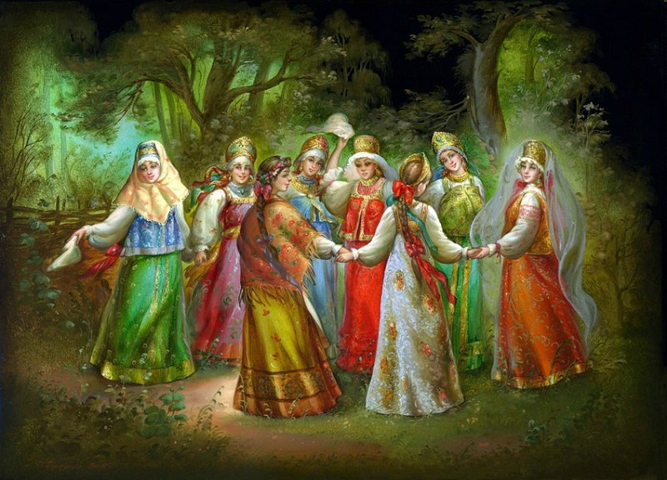

Картотека
русских – народных
пословиц и поговорок

Автор – составитель: Пеняйкина О.С.,

Юрга, 2021

